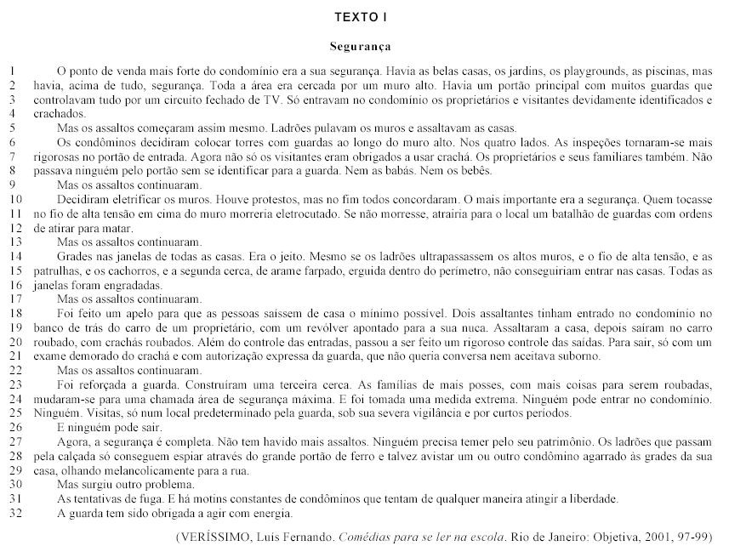
I – LÍNGUA PORTUGUESA E LITERATURA BRASILEIRA

Para responder às questões de 1 a 10, leia atentamente os textos I e II.

(VERÍSSIMO, Luís Fernando. Comédias para se ler na escola. Rio de Janeiro: Objetiva, 2001, 97-99)
1. De acordo com o texto I, os aparatos de
segurança
a) protegem integralmente os condôminos,
garantindo-lhes bem-estar e satisfação.
b) não dependem dos recursos e das estratégias
utilizados pelos assaltantes.
c) demonstram a paranóia urbana em relação à
segurança e à proteção do patrimônio.
d) contribuem para deixar os condôminos
tranqüilos e felizes.
e) criam uma situação de constrangimento
apenas para os ladrões.
2. O título do texto I – Segurança –
a) revela-se incoerente em relação ao texto
como um todo.
b) remete para um problema social, tematizado
ironicamente pelo autor.
c) refere-se à eficácia da segurança oferecida
em condomínios fechados.
d) sugere a importância de se investir em
aparatos que garantam a segurança.
e) reforça a convicção do autor no sucesso dos
aparatos de segurança.
3. A repetição, ao longo do texto I, da frase “Mas os
assaltos continuaram”
a) enfatiza a regularidade dos assaltos, a despeito
dos aparatos de segurança.
b) fere a estrutura do texto, pois se apresenta em
forma de parágrafo.
c) evidencia-se como uma repetição desnecessária.
d) demonstra que os assaltos eram uma novidade no
condomínio.
e) traduz a eficiência dos aparatos de segurança.
UFPB/PRG/COPERVE PSS-2005
2
4. No terceiro parágrafo do texto I, o autor
I. comete sérios erros de pontuação, demonstrando
desconhecer as regras da Gramática Normativa.
II. faz uso da pontuação como um recurso estilístico,
para enfatizar o exagero das medidas de
segurança.
III. poderia ter usado, para os três últimos períodos, a
seguinte pontuação: “Não passava ninguém pelo
portão sem se identificar para a guarda: nem as babás,
nem os bebês”.
Está(ão) correta(s):
a) apenas I d) apenas I e III
b) apenas II e) I, II e III
c) apenas II e III
5. Observe o uso da palavra agora, considerando o
sentido que esta palavra assume no texto I:
“Agora não só os visitantes eram obrigados a usar
crachá” (linha 7).
“Agora, a segurança é completa” (linha 27).
Nas duas ocorrências, essa palavra pode ser
substituída, mantendo o mesmo sentido do texto,
respectivamente, por:
a) De repente / Imediatamente.
b) A partir desse momento / De repente.
c) Finalmente / A partir desse momento.
d) Imediatamente / De repente.
e) A partir desse momento / Finalmente.
TEXTO II
Soneto
[Contemplando nas cousas do mundo desde o seu
retiro, lhe atira com o seu apage, como quem a
nado escapou da tormenta]
1 Neste mundo é mais rico, o que mais rapa:
Quem mais limpo se faz, tem mais carepa:
Com sua língua ao nobre o vil decepa:
O Velhaco maior sempre tem capa.
5 Mostra o patife da nobreza o mapa:
Quem tem mão de agarrar, ligeiro trepa;
Quem menos falar pode, mais increpa:
Quem dinheiro tiver, pode ser Papa.
9 A flor baixa se inculca por Tulipa;
Bengala hoje na mão, ontem garlopa:
Mais isento se mostra o que mais chupa.
12 Para a tropa do trapo vazo a tripa,
E mais não digo, porque a Musa topa.
Em apa, epa, ipa, opa, upa.
(MATOS, Gregório de. Poemas Satíricos.
São Paulo: Martin Claret, 2004, 55-56)
Glossário:
apage (ápage): repulsa, raiva, fúria.
rapa: trapaceia, passa rasteira.
carepa: caspa, sujeira.
vil: ordinário.
decepa: separa, desune, divide, afasta, elimina.
mapa: lista, relação, quadro.
increpa: acusa, censura.
se inculca: se apresenta, tem a aparência de.
garlopa: ferramenta de marcenaria, termo usado como sinônimo
de trabalho braçal.
chupa: explora, extorque, aproveita-se.
vazo a tripa: esvaziar o intestino, evacuar.
Musa: o talento poético, a arte literária, a arte poética.
6. Na terceira estrofe do soneto (Texto II), o autor
a) defende a nobreza que não é hereditária.
b) utiliza o processo metonímico (uma palavra em
lugar de outra em vista de uma relação de
sentido) para referir-se apenas aos nobres.
c) emprega as palavras “Tulipa” e “bengala”,
revelando uma maneira sarcástica e
debochada de representar a nobreza em geral.
d) usa as expressões “flor baixa” e “garlopa”,
remetendo-as para o nobre de origem
“desconhecida”.
e) traduz, sobretudo no terceiro verso dessa
estrofe, uma crítica a todo e qualquer nobre.
7. Em relação aos elementos satíricos, presentes
no texto II, é INCORRETO afirmar:
a) O texto é de conteúdo moralista, apesar de fazer
referência às partes baixas do corpo.
b) O verso “Para a tropa do trapo vazo a tripa” traduz
o aspecto grotesco próprio da sátira.
c) A repetição de fonemas idênticos no verso “Para
a tropa do trapo vazo a tripa” traduz os ruídos
intestinais.
d) O verso “Em apa, epa, ipa, opa, upa” substitui
palavras obscenas não permitidas pela Musa.
e) A referência às partes baixas do corpo fere os
princípios da sátira por utilizar um vocabulário
vulgar.
8. A produção satírica atribuída a Gregório de Matos
a) circulou, principalmente, através de folhas
avulsas, entre os moradores da cidade.
b) pode ser compreendida como uma voz que tenta
desmoralizar os costumes e incentivar o vício.
c) faz uso de uma linguagem complexa e erudita,
pois era conhecida apenas por nobres e letrados.
d) satiriza apenas os vícios e os desmandos da
população baiana.
e) faz crítica aos princípios do Cristianismo.
9. O verso “Mostra o patife da nobreza o mapa” pode
ser interpretado como uma crítica à nobreza sem
linhagem. Passando esse verso para a ordem
direta, mantém-se esse mesmo sentido em:
a) O patife mostra o mapa da nobreza.
b) O mapa da nobreza mostra o patife.
c) O patife da nobreza mostra o mapa.
d) O patife mostra da nobreza o mapa.
e) O mapa mostra a nobreza do patife.
10. Observe o emprego do pronome quem nas
passagens:
“Quem tocasse no fio de alta tensão em cima do muro
morreria eletrocutado” (linhas 10 e 11-Texto I).
“Quem tem mão de agarrar, ligeiro trepa” (6º verso -
Texto II).
Verifica-se que esse pronome
I. possui um valor indefinido, em ambas as
ocorrências.
II. possui um valor indefinido, apenas na
segunda ocorrência.
III. pode ser substituído por qualquer um que,
em ambas as ocorrências.
Está(ão) correta(s):
a) apenas I d) apenas I e III
b) apenas II e) I, II e III
c) apenas II e III

GABARITO

01 02 03 04 05 06 07 08 09 10
C B A C E D E A B D
LÍNGUA ESTRANGEIRA

